

Одоевская центральная

районная библиотека им. Н.В. Денисова

**ПРОГРАММА**

**ДЕНИСОВСКИХ**

**КРАЕВЕДЧЕСКИХ ЧТЕНИЙ**

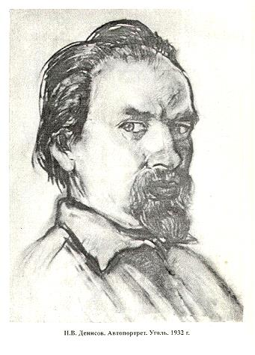

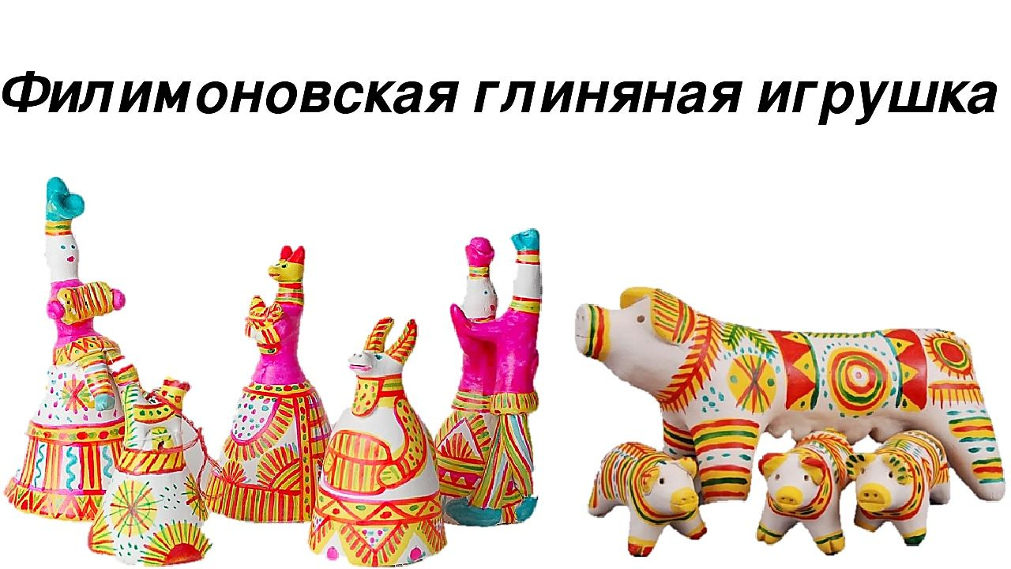

**ОДОЕВ**

**2025**



**Дата проведения:** 5 марта 2025 г.

**Место проведения:** Одоевская центральная районная

библиотека им. Н. В. Денисова

**Круглый стол**

**«Промысел филимоновской игрушки.**

**Проблемы и возможности развития»**

11.00 - 11.05 Приветственное слово

**Погарелова Анастасия Дмитриевна - директор МБУК**

**«ОМЦБС»**

11.05 - 11.10 Приветственное слово

**Павлюк Светлана Леонидовна – заместитель главы**

**администрации муниципального образования Одоевский**

**район**

11.10 - 11.15 Приветственное слово

**Успенский Борис Евгеньевич - краевед,**

**руководитель литературно-поэтического объединения**

**«Родник»**

11.15 - 11.20 Приветственное слово

**Денисов Сергей Николаевич**

11.20 - 11.25 Приветственное слово

**Кузнецов Сергей Васильевич - директор музея**

**«Филимоновская игрушка»**

11.25 - 11.35 Доклад «Старинные и современные сюжеты игрушек»,

**Кехаиди Константин Николаевич** **– народный мастер**

**филимоновской игрушки**



11.35 – 11.45 Доклад «Роль детской школы искусств в формировании духовной

культуры современного подрастающего поколения»,

**Харина Юлия Сергеевна – исполняющая обязанности**

**директора Одоевской детской школы искусств**

11.45 - 11.55 Доклад «На память нам остался его талант.

Филимоновская игрушка – посланник из прошлого»,

**Соколова Любовь Вячеславовна - лектор-экскурсовод**

**МБУК «Одоев - город-музей»**

11.55 – 12.05 Доклад «Популяризация промысла филимоновской игрушки.

Традиционные и современные формы работы

Одоевской центральной районной библиотеки

им. Н. В. Денисова»,

**Заикина Диана Дмитриевна – библиотекарь читального зала**

**Одоевской центральной районной библиотеки**

**им. Н. В. Денисова**

12.05 – 12.20 Обсуждение докладов

12.20 – 12.30 Подведение итогов и награждение участников чтений

**Погарелова Анастасия Дмитриевна, директор МБУК**

**«ОМЦБС»**